

**საგადასახადო დანახარჯების შეფასების ანგარიში**

**(2018-2023)**



**საქართველოს ფინანსთა სამინისტრო  
2024 წელი, სექტემბერი**

აკრონიმები 3

თავი I. შესავალი 4

თავი II. საგადასახადო დანახარჯების ნუსხა (კატალოგი) 6

II.a მოგებისა და საშემოსავლო გადასახადების საგადასახადო დანახარჯები 6

II.b დამატებული ღირებულების გადასახადის საგადასახადო დანახარჯები 8

თავი III. მთლიანი შეფასებული საგადასახადო დანახარჯები საქართველოსთვის 10

III.a მოგების და საშემოსავლო გადასახადის საგადასახადო დანახარჯები 11

III.a.1 ძველი მოგების გადასახადი (Old CIT) 15

III.a.2 განაწილებული მოგების გადასახადი (ესტონური მოდელი) (DPT) 18

III.a.3 საშემოსავლო გადასახადი (PIT) 20

III.a.4 სხვა მოგებისა და საშემოსავლო გადასახადები 23

III.b დამატებული ღირებულების გადასახადის საგადასახადო დანახარჯები 23

თავი IV. დასკვნა 27

გამოყენებული ლიტერატურა 29

# აკრონიმები

CIT ძველი მოგების გადასახადი

DPT განაწილებული მოგების გადასახადი

DPCIP განაწილებული მოგება, რომელიც გათავისუფლებულია მოგების გადასახადიდან

EU ევროკავშირი

FC უცხოური ვალუტა

FIZ თავისუფალი ინდუსტრიული ზონა

GEOSTAT სტატისტიკის ეროვნული სამსახური

GIR მიღებული მთლიანი შემოსავლები

GRS საქართველოს შემოსავლების სამსახური

IMF საერთაშორისო სავალუტო ფონდი

IRP საპროცენტო განაკვეთის პარიტეტი

ITE მოგებისა და საშემოსავლო გადასახადების საგადასახადო დანახარჯები

MoF ფინანსთა სამინისტრო

PIT საშემოსავლო გადასახადი

RIA რეგულირების გავლენის შეფასება

SUT რესურსების და გამოყენების ცხრილი

TP დაბეგვრადი პროპორციები

USAID აშშ-ის საერთაშორისო განვითარების სააგენტო

VAT დამატებული ღირებულების გადასახადი

VATE დამატებული ღირებულების გადასახადის საგადასახადო დანახარჯები

# თავი I. შესავალი

ეკონომიკური, სოციალური თუ გარემოს დაცვითი პოლიტიკის ფარგლებში დასახული ამოცანების მიღწევის მიზნით, სხვადასხვა ქვეყანა ზოგჯერ ეკონომიკური სუბიექტების სტიმულირებას ახდენს საგადასახადო პოლიტიკის (შეღავათების) გამოყენებით. სახელმწიფო პოლიტიკის ინსტრუმენტის სახით საგადასახადო შეღავათების გამოყენება გულისხმობს საბიუჯეტო შემოსავლების შემცირებას, რასაც **საგადასახადო დანახარჯი** ეწოდება. ის შესაძლოა განვიხილოთ, როგორც მიუღებელი შემოსავალი, რაც გამომდინარეობს გარკვეული სტიმულებიდან, საგადასახადო შეღავათებიდან და გათავისუფლებიდან, განსხვავებული დაბეგვრის რეჟიმებიდან და ა.შ. საგადასახადო დანახარჯი არის მთავრობის პოლიტიკის შედეგი, რომელიც შესაძლოა მიზნად ისახავდეს ბიზნესის მხარდაჭერასა თუ სოციალური შედეგის მიღებას.

საგადასახადო დანახარჯების ანალიზი მნიშვნელოვანი ნაბიჯია საგადასახადო შეღავათების ეკონომიკური და სოციალური გავლენის შესასწავლად. საგადასახადო დანახარჯების რაოდენობრივი შეფასებისთვის, მოცემულ ანგარიშში გამოყენებულია „შემოსავლის დანაკარგის“ მეთოდი. უპირველეს ყოვლისა, საჭიროა გადასახადის სტანდარტის, ან „ბენჩმარკის“ სისტემის განსაზღვრა [იხ. [TER](https://www.mof.ge/images/File/publications/2022/29-12-2022/%E1%83%A1%E1%83%90%E1%83%92%E1%83%90%E1%83%93%E1%83%90%E1%83%A1%E1%83%90%E1%83%AE%E1%83%90%E1%83%93%E1%83%9D%20%E1%83%93%E1%83%90%E1%83%9C%E1%83%90%E1%83%AE%E1%83%90%E1%83%A0%E1%83%AF%E1%83%94%E1%83%91%E1%83%98%E1%83%A1%20%E1%83%A8%E1%83%94%E1%83%A4%E1%83%90%E1%83%A1%E1%83%94%E1%83%91%E1%83%98%E1%83%A1%20%E1%83%90%E1%83%9C%E1%83%92%E1%83%90%E1%83%A0%E1%83%98%E1%83%A8%E1%83%98.pdf), გვ 8]. საგადასახადო დანახარჯების რაოდენობრივი შეფასება მიზნად ისახავს დამატებული ღირებულების გადასახადის (დღგ), მოგებისა და საშემოსავლო გადასახადების შეფასებული საგადასახადო დანახარჯების შესწავლას, მათ ძირითად ტენდენციებსა და კონტრიბუტორებზე დაკვირვებას 2018 წლიდან 2022 წლის ბოლომდე.

საგადასახადო დანახარჯების რაოდენობრივი შეფასება მოიცავს 2018-2023[1] წლებს (როგორც მოგებისა და საშემოსავლო გადასახადების, ასევე - დღგ-ს საგადასახადო დანახარჯებისთვის). მოგებისა და საშემოსავლო გადასახადების საგადასახადო დანახარჯების რაოდენობრივი შეფასება მოიცავს: ძველი მოგების გადასახადის (CIT), განაწილებული მოგების გადასახადის (DPT), საშემოსავლო გადასახადის (PIT) და სხვა მოგებისა და საშემოსავლო გადასახადების საგადასახადო დანახარჯების შეფასებებს. ძირითადი შედეგები საგადასახადო დანახარჯების შეფასებისას შემდეგია:

* მთლიანი შეფასებული საგადასახადო დანახარჯები 2023 წელს შეადგენს 5,932.4 მლნ ლარს (მშპ-ს 7.4 პროცენტი), რაც 2018-2022 წლების მაჩვენებლებზე მეტია როგორც ნომინალურ, ისე - მშპ-ს პროცენტულ გამოსახულებაში.
* 2023 წელს დღგ-ს საგადასახადო დანახარჯები მთლიანი შეფასებული საგადასახადო დანახარჯების ძირითად ნაწილს შეადგენს (მთლიანი საგადასახადო დანახარჯების დაახლოებით 93 პროცენტი);
* დღგ-ს საგადასახადო დანახარჯები მშპ-ს 5.2 პროცენტიდან (2018) 6.5 პროცენტამდე (2019) გაიზარდა, 2020 წელს შემცირდა მშპ-ს 5.9 პროცენტამდე, 2021 წელს კვლავ გაიზარდა მშპ-ს 6.8 პროცენტამდე, ხოლო 2022 წელს უმნიშვნელოდ შემცირდა და მშპ-ს 6.7 პროცენტი შეადგინა. 2023 წელს კი მშპ-ს 6.9 პროცენტზე დაფიქსირდა.
* მთლიანმა შეფასებულმა მოგებისა და საშემოსავლო საგადასახადო დანახარჯებმა 2023 წელს მშპ-ს 0.5 პროცენტი შეადგინა (რაც 2018 წელს მშპ-ს 0.9 პროცენტი იყო, ძირითადად ძველი მოგების გადასახადის (Old CIT) გამო);
* შეფასებული ძველი მოგების გადასახადის (Old CIT) საგადასახადო დანახარჯები 2018 წლის (მშპ-ს 0.36 პროცენტი) შემდეგ შემცირდა და 2022 წელს მშპ-ს 0.1 პროცენტი შეადგინა, ძირითადად რეჟიმის ეტაპობრივი გაუქმების გამო. თუმცა აღსანიშნავია, რომ ის მცირედ გაზრდილია 2021 წელთან შედარებით (მშპ-ს 0.08 პროცენტი 2021 წელს). რაც შეეხება 2023 წელს, ამ პერიოდისთვის აღნიშნულმა მაჩვენებელმა მშპ-ს 0.03 პროცენტი შეადგინა;
* მთლიანი შეფასებული საშემოსავლო გადასახადის (PIT) საგადასახადო დანახარჯები მშპ-ს 0.42 პროცენტიდან (2018) 0.33 პროცენტამდე (2023) შემცირდა;
* მოცემულ ანგარიშში საპროცენტო საშემოსავლო საგადასახადო დანახარჯისთვის გამოყენებულია [TER](https://www.mof.ge/images/File/publications/2022/29-12-2022/%E1%83%A1%E1%83%90%E1%83%92%E1%83%90%E1%83%93%E1%83%90%E1%83%A1%E1%83%90%E1%83%AE%E1%83%90%E1%83%93%E1%83%9D%20%E1%83%93%E1%83%90%E1%83%9C%E1%83%90%E1%83%AE%E1%83%90%E1%83%A0%E1%83%AF%E1%83%94%E1%83%91%E1%83%98%E1%83%A1%20%E1%83%A8%E1%83%94%E1%83%A4%E1%83%90%E1%83%A1%E1%83%94%E1%83%91%E1%83%98%E1%83%A1%20%E1%83%90%E1%83%9C%E1%83%92%E1%83%90%E1%83%A0%E1%83%98%E1%83%A8%E1%83%98.pdf) ანგარიშში წარმოდგენილი ოთხი სხვადასხვა მიდგომიდან შერჩეული მეთოდი, სადაც არ არის გათვალისწინებული საპროცენტო პარიტეტი, კორექტირებულია გადასახადის გადახდის პერიოდითა და ვალუტების დეკომპოზიციით[2]. მიღებული შეფასებით, საგადასახადო დანახარჯი საპროცენტო საშემოსავლო საგადასახადო დანახარჯი 2023 წლისთვის მშპ-ს 0.06 პროცენტს შეადგენს;
* სხვა მოგებისა და საშემოსავლო გადასახადების საგადასახადო დანახარჯები მოიცავს მცირე ბიზნესის სტატუსის მქონე პირებს 1 პროცენტიანი და 3 პროცენტიანი განაკვეთებით დაბეგვრის შემთხვევაში. აღნიშნულისთვის ანგარიშში საგადასახადო დანახარჯები შეფასებულია სხვადასხვა მოგების მარჟის დაშვების შედეგად შერჩეულია მეთოდი, სადაც აღებულია მთლიანი ბიზნეს სექტორისთვის არსებული მოგების მარჟა[3];
* დოკუმენტში მიღებული ზოგიერთი შედეგი განსხვავდება ფინანსთა სამინისტროს მიერ წინა წელს გამოქვეყნებული საგადასახადო დანახარჯების შეფასების ანგარიშისგან ([TER](https://mof.ge/images/File/publications/2023/31-10-2023/TER%20(2022)%20-%20GEO.pdf)), განახლებული და დაზუსტებული მონაცემების გამო;
* მეთოდოლოგია და საგადასახადო დანახარჯების დეტალური აღწერა იგივეა, რაც გამოყენებული იყო წინა ანგარიშში. დეტალური ინფორმაციისთვის, იხილეთ [TER](https://www.mof.ge/images/File/publications/2022/29-12-2022/%E1%83%A1%E1%83%90%E1%83%92%E1%83%90%E1%83%93%E1%83%90%E1%83%A1%E1%83%90%E1%83%AE%E1%83%90%E1%83%93%E1%83%9D%20%E1%83%93%E1%83%90%E1%83%9C%E1%83%90%E1%83%AE%E1%83%90%E1%83%A0%E1%83%AF%E1%83%94%E1%83%91%E1%83%98%E1%83%A1%20%E1%83%A8%E1%83%94%E1%83%A4%E1%83%90%E1%83%A1%E1%83%94%E1%83%91%E1%83%98%E1%83%A1%20%E1%83%90%E1%83%9C%E1%83%92%E1%83%90%E1%83%A0%E1%83%98%E1%83%A8%E1%83%98.pdf).

ანგარიშის სტრუქტურა შემდეგია: თავი II მოიცავს საგადასახადო დანახარჯების ნუსხას, რაც დაყოფილია მოგებისა და საშემოსავლო, და დამატებული ღირებულების გადასახადების საგადასახადო დანახარჯებად. თავი III გვიჩვენებს საქართველოს საგადასახადო დანახარჯების შეფასებას 2018-2022 წლებში, რაც დაყოფილია მოგების, საშემოსავლო და დღგ-ს საგადასახადო დანახარჯებად. ბოლო თავი (თავი IV) წარმოადგენს შეჯამებას.

# თავი II. საგადასახადო დანახარჯების ნუსხა (კატალოგი)

ამ თავში წარმოდგენილი და განხილულია მოგებისა და საშემოსავლო გადასახადის საგადასახადო დანახარჯებისა (ITE) და დღგ-ს საგადასახადო დანახარჯების (VATE) ნუსხა (კატალოგები). მასში ასევე მოცემულია მითითება ამ საგადასახადო დანახარჯების ელემენტების დეტალური აღწერის შესახებ.

## II.a მოგებისა და საშემოსავლო გადასახადების საგადასახადო დანახარჯები

შემოსავალზე გადასახადების ნაწილში საგადასახადო კოდექსი ჯამში (საშემოსავლო და მოგების გადასახადები) 55 ელემენტს შეიცავს, რომელთაგან 52 წარამოადგენს გადახრას საბაზისო საგადასახადო სისტემიდან და ამიტომაც მიჩნეულია შემოსავალზე გადასახადების ნაწილში არსებულ საგადასახადო დანახარჯად. ცხრილ 1-ში წარმოდგენილია მოგებისა და საშემოსავლო გადასახადების საგადასახადო დანახარჯების სია, აგრეთვე მათი აღწერა საგადასახადო კოდექსის მიხედვით, საგადასახადო კოდექსის შესაბამის მუხლებზე მითითება, პოლიტიკის მიერ მათი საგადასახადო დანახარჯად კლასიფიკაცია, ღონისძიების სახეობა (გათავისუფლება „EX” ან შემცირებული განაკვეთი „RR”) და გადასახადის ტიპი (საშემოსავლო გადასახადი „IT” ან მოგების გადასახადი „PT”). ცხრილ 1-ში წარმოდგენილი ყველა ელემენტი მიჩნეულია არასტრუქტურულ საგადასახადო დანახარჯად (საგადასახადო დანახარჯების არასტრუქტურულად მიჩნევის თაობაზე მიმოხილვა იხილეთ ფინანსთა სამინისტროს მიერ 2022 წელს გამოქვეყნებული [ანგარიშის](https://www.mof.ge/images/File/publications/2022/29-12-2022/%E1%83%A1%E1%83%90%E1%83%92%E1%83%90%E1%83%93%E1%83%90%E1%83%A1%E1%83%90%E1%83%AE%E1%83%90%E1%83%93%E1%83%9D%20%E1%83%93%E1%83%90%E1%83%9C%E1%83%90%E1%83%AE%E1%83%90%E1%83%A0%E1%83%AF%E1%83%94%E1%83%91%E1%83%98%E1%83%A1%20%E1%83%A8%E1%83%94%E1%83%A4%E1%83%90%E1%83%A1%E1%83%94%E1%83%91%E1%83%98%E1%83%A1%20%E1%83%90%E1%83%9C%E1%83%92%E1%83%90%E1%83%A0%E1%83%98%E1%83%A8%E1%83%98.pdf) (TER) დანართი 1-ში).

საშემოსავლო გადასახადის ნაწილში საგადასახადო დანახარჯების აღწერა მოცემულია [TER](https://www.mof.ge/images/File/publications/2022/29-12-2022/%E1%83%A1%E1%83%90%E1%83%92%E1%83%90%E1%83%93%E1%83%90%E1%83%A1%E1%83%90%E1%83%AE%E1%83%90%E1%83%93%E1%83%9D%20%E1%83%93%E1%83%90%E1%83%9C%E1%83%90%E1%83%AE%E1%83%90%E1%83%A0%E1%83%AF%E1%83%94%E1%83%91%E1%83%98%E1%83%A1%20%E1%83%A8%E1%83%94%E1%83%A4%E1%83%90%E1%83%A1%E1%83%94%E1%83%91%E1%83%98%E1%83%A1%20%E1%83%90%E1%83%9C%E1%83%92%E1%83%90%E1%83%A0%E1%83%98%E1%83%A8%E1%83%98.pdf) დანართ 3-ში. აღწერილობები ორგანიზებული და დალაგებულია საიდენტიფიკაციო ნომრების გამოყენებით, რომლებიც ასევე გვხვდება ცხრილ 1-ის პირველ სვეტში. წარმოდგენილი ინფორმაცია შედგება შემდეგი ელემენტებისგან: საიდენტიფიკაციო ნომერი, საგადასახადო კოდექსიდან აღებული აღწერილობა, დანერგვის წელი, მიზანი და შეღავათით მოსარგებლე პირი ან პირები (ბენეფიციარები).

**ცხრილი 1. მოგებისა და საშემოსავლო გადასახადის საგადასახადო დანახარჯების ნუსხა**

## II.b დამატებული ღირებულების გადასახადის საგადასახადო დანახარჯები

საგადასახადო კოდექსი მოიცავს დამატებული ღირებულების გადასახადის (VATE) 66 დანახარჯს, რომელიც მოიცავს ჩათვლის უფლებით და ჩათვლის უფლების გარეშე გათავისუფლებული ოპერაციების კომბინაციას. ეს დანახარჯები წარმოადგენს დღგ-ს ძირითადი სისტემიდან გადახრას. მე-2 ცხრილში მოცემული გვაქვს დღგ-ს საგადასახადო დანახარჯები და მათი აღწერა საგადასახადო კოდექსიდან, პოლიტიკის კლასიფიკაცია (TE), გამოყენებული გათავისუფლების ტიპი (E- ჩათვლის უფლების გარეშე, Z ჩათვლის უფლებით). მე-2 ცხრილში მოცემული ყველა დანახარჯი ითვლება არასტრუქტურულ დანახარჯად (იხილეთ [TER](https://www.mof.ge/images/File/publications/2022/29-12-2022/%E1%83%A1%E1%83%90%E1%83%92%E1%83%90%E1%83%93%E1%83%90%E1%83%A1%E1%83%90%E1%83%AE%E1%83%90%E1%83%93%E1%83%9D%20%E1%83%93%E1%83%90%E1%83%9C%E1%83%90%E1%83%AE%E1%83%90%E1%83%A0%E1%83%AF%E1%83%94%E1%83%91%E1%83%98%E1%83%A1%20%E1%83%A8%E1%83%94%E1%83%A4%E1%83%90%E1%83%A1%E1%83%94%E1%83%91%E1%83%98%E1%83%A1%20%E1%83%90%E1%83%9C%E1%83%92%E1%83%90%E1%83%A0%E1%83%98%E1%83%A8%E1%83%98.pdf) ანგარიშის 1-ელი დანართი, სადაც განხილულია დანახარჯების კლასიფიკაცია არასტრუქტურულ და სხვა დანახარჯებად).

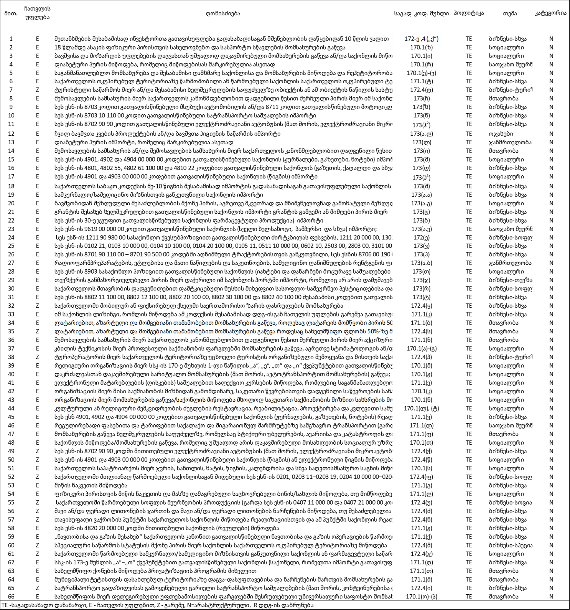**ცხრილი 2. დამატებული ღირებულების გადასახადის საგადასახადო დანახარჯების ნუსხა**

# თავი III. მთლიანი შეფასებული საგადასახადო დანახარჯები საქართველოსთვის

ანგარიშში შეფასებულია საგადასახადო დანახარჯები საქართველოსთვის 2018-2023 წლებში (გრაფიკი 1). მთლიანი შეფასებული საგადასახადო დანახარჯები 2023 წელს გაიზარდა, როგორც ნომინალურ გამოსახულებაში, ასევე - მშპ-სთან მიმართებით. 2023 წელს მან 5,932 მლნ ლარი (მშპ-ს 7.4 პროცენტი) შეადგინა, რაც 2021-2022 წლების მაჩვენებლებზე მეტია როგორც ნომინალურ, ისე - მშპ-ს პროცენტულ გამოსახულებაში. მთლიანი შეფასებული საგადასახადო დანახარჯები 2019 წელს გაიზარდა 3.508 მლნ ლარამდე, ხოლო 2020 წელს 3,256 მლნ ლარამდე შემცირდა. ეს კლება არ დაფიქსირებულა მხოლოდ ადგილობრივ ვალუტაში, არამედ - მშპ-სთან მიმართებაშიც (მშპ-ს 7.1 პროცენტიდან 6.5 პროცენტამდე). ამის შემდეგ, 2021 და 2022 წელს მთლიანი საგადასახადო დანახარჯები გაიზარდა ჯერ მშპ-ს 7.3 პროცენტამდე, ხოლო შემდეგ შემცირდა - 7.2 პროცენტამდე, 2023 წელს კი გაიზარდა მშპ-ს 7.4 პროცენტამდე.

*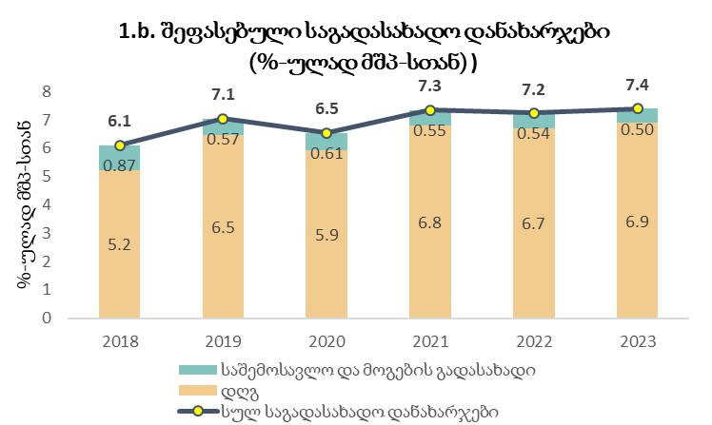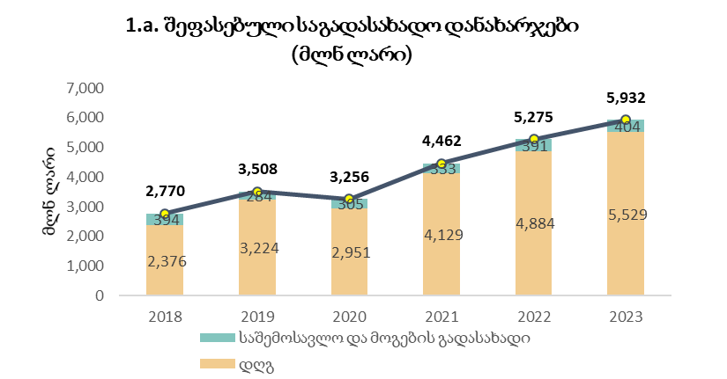***გრაფიკი 1. მთლიანი შეფასებული საგადასახადო დანახარჯები, 2018-2023**

*წყარო: შემოსავლების სამსახური, ფინანსთა სამინისტროს გაანგარიშება*

*წყარო: შემოსავლების სამსახური და სტატისტიკის ეროვნული სამსახური, ფინანსთა სამინისტროს გაანგარიშება*

ანგარიშში შეფასებული მთლიანი საგადასახადო დანახარჯები მოიცავს დამატებული ღირებულების, მოგებისა და საშემოსავლო გადასახადის საგადასახადო დანახარჯებს. 2023 წელს დამატებული ღირებულების გადასახადის საგადასახადო დანახარჯებმა მთლიანი საგადასახადო დანახარჯების 93 პროცენტი შეადგინა (მშპ-ს 6.89 პროცენტი), დარჩენილი 7 პროცენტი კი (მშპ-ს 0.50 პროცენტი) მოგებისა და საშემოსავლო გადასახადის საგადასახადო დანახარჯებს ეკუთვნის. აღსანიშნავია, რომ 2019 წელს მოგებისა და საშემოსავლო გადასახადის საგადასახადო დანახარჯები შემცირდა წინა წელთან შედარებით (მშპ-ს 0.87 პროცენტიდან 0.57 პროცენტამდე), მაშინ როდესაც დამატებული ღირებულების გადასახადის საგადასახადო დანახარჯები, ისევე, როგორც მთლიანი საგადასახადო დანახარჯები, გაიზარდა. 2020 წელს კი მოგებისა და საშემოსავლო გადასახადის საგადასახადო დანახარჯები გაიზარდა 2019 წელთან შედარებით (მშპ-ს 0.57 პროცენტიდან 0.61 პროცენტამდე), მაშინ როდესაც დამატებული ღირებულების გადასახადის საგადასახადო დანახარჯები, ისევე, როგორც მთლიანი საგადასახადო დანახარჯები, შემცირდა. 2021-2022 წლებში მთლიანად შეფასებული საგადასახადო დანახარჯები გაიზარდა, ძირითადად დამატებული ღირებულების გადასახადის საგადასახადო დანახარჯების ზრდის გამო, ხოლო 2023 წელს შეფასებული მოგებისა და საშემოსავლო საგადასახადო დანახარჯები მცირედით გაიზარდა და 404 მლნ ლარი შეადგინა, დამატებული ღირებულების გადასახადის საგადასახადო დანახარჯები კი 5,529 მლნ ლარამდე გაიზარდა. [დეტალური ინფორმაციისთვის იხ. [TER](https://mof.ge/images/File/publications/2023/31-10-2023/TER%20(2022)%20-%20GEO.pdf), გვ 10]. აღსანიშნავია, რომ დოკუმენტში წარმოდგენილი მონაცემები მცირედით შესაძლოა განსხვავდებოდეს წინა წელს გამოქვეყნებულ ანგარიშში არსებული მონაცემებისგან, დაზუსტებული და განახლებული მონაცემების გამოყენების გამო.

## III.a მოგების და საშემოსავლო გადასახადის საგადასახადო დანახარჯები

მოცემულ ანგარიშში შეფასებულია მოგების და საშემოსავლო გადასახადის საგადასახადო დანახარჯები შემდეგი გადასახადებისთვის - ძველი მოგების გადასახადი (Old CIT), განაწილებული მოგების გადასახადი (ესტონური მოდელი) (DPT), საშემოსავლო გადასახადი (PIT) და სხვა მოგებისა და საშემოსავლო გადასახადები [დეტალური ინფორმაციისთვის იხ. [TER](https://www.mof.ge/images/File/publications/2022/29-12-2022/%E1%83%A1%E1%83%90%E1%83%92%E1%83%90%E1%83%93%E1%83%90%E1%83%A1%E1%83%90%E1%83%AE%E1%83%90%E1%83%93%E1%83%9D%20%E1%83%93%E1%83%90%E1%83%9C%E1%83%90%E1%83%AE%E1%83%90%E1%83%A0%E1%83%AF%E1%83%94%E1%83%91%E1%83%98%E1%83%A1%20%E1%83%A8%E1%83%94%E1%83%A4%E1%83%90%E1%83%A1%E1%83%94%E1%83%91%E1%83%98%E1%83%A1%20%E1%83%90%E1%83%9C%E1%83%92%E1%83%90%E1%83%A0%E1%83%98%E1%83%A8%E1%83%98.pdf), გვ 24].

**წინამდებარე ანგარიშში საშემოსავლო** და მოგების საგადასახადო დანახარჯები (ITE) შეფასებულია, როგორც მათი ბენჩმარკიდან გადახრა, 2018-2023 წლებისათვის (ცხრილი 3). აღნიშნულ ანგარიშში მოგებისა და საშემოსავლო გადასახადის საგადასახადო დანახარჯები ძირითადად დაკავშირებულია საშემოსავლო გადასახადის საგადასახადო დანახარჯთან (მშპ-ს 0.34 პროცენტი საშუალოდ 2018-2023 წლებში) და მოგების გადასახადის საგადასახადო დანახარჯთან (2018-2023 წლებში საშუალოდ მშპ-ს 0.08 პროცენტი და 0.16 პროცენტი, განაწილებული მოგებისა და ძველი მოგების გადასახადისათვის, შესაბამისად). სხვა საგადასახადო დანახარჯები (როგორიცაა მცირე ბიზნესის სტატუსთან დაკავშირებული საგადასახადო დანახარჯები) 2018-2023 წლებში ძირითადად მშპ-ს 0.03 პროცენტის ფარგლებშია და შედარებით ნაკლებად მნიშვნელოვანია.

**ცხრილი 3. მოგებისა და საშემოსავლო გადასახადების შეფასებული საგადასახადო დანახარჯები, 2018-2023 წლები**

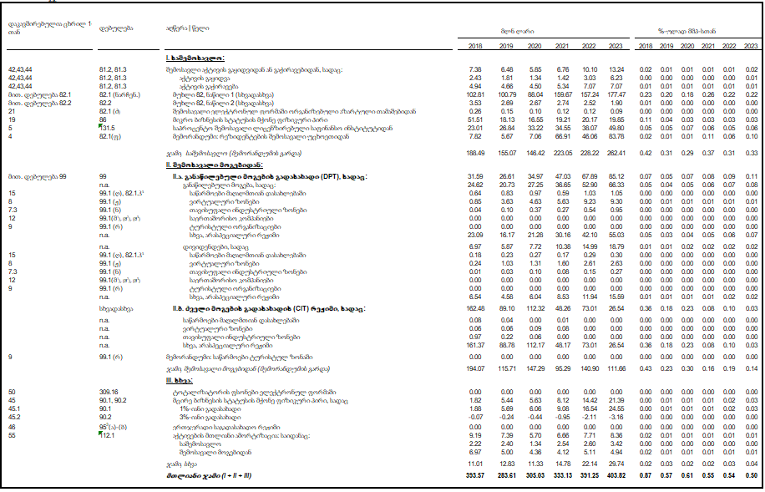**ცხრილი 3.a. მოგებისა და საშემოსავლო გადასახაsდების შეფასებული საგადასახადო დანახარჯები, მლნ ლარი და %-ულად მშპ-სთან**

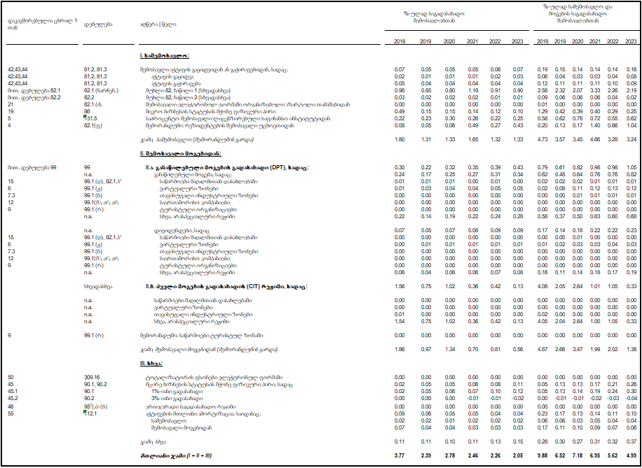**ცხრილი 3.b. მოგებისა და საშემოსავლო გადასახადების შეფასებული საგადასახადო დანახარჯები, %-ულად საგადასახადო შემოსავლებთან და მოგებისა და საშემოსავლო საგადასახადო შემოსავლებთან**

*წყარო: შემოსავლების სამსახური და სტატისტიკის ეროვნული სამსახური, ფინანსთა სამინისტროს გაანგარიშება*

მთლიანი შეფასებული მოგებისა და საშემოსავლო საგადასახადო დანახარჯი 2023 წელს 404 მლნ ლარი იყო, რაც წინა წელთან შედარებით უმნიშნველოდ არის გაზრდილი. ცვლილებაში საშემოსავლო გადასახადმა დადებითი, ხოლო მოგების გადასახადმა (ძველი მოგების გადასახადის გამო) უარყოფითი წვლილი შეიტანა. შეფასებული მოგებისა და საშემოსავლო საგადასახადო დანახარჯი 2018 წლის 394 მლნ ლარიდან 2019 წელს 284 მლნ ლარამდე შემცირდა (ძირითადად მოგების ძველი გადასახადის გამო, რაც 162-დან 89 მლნ ლარამდე შემცირდა), 2020 წელს 305 მლნ, ხოლო 2021-2022 წლებში გაიზარდა და 333 მლნ ლარი და 391 მლნ ლარი შეადგინა, შესაბამისად. 2021 წლის აღნიშნული ზრდა განპირობებული იყო საშემოსავლო გადასახადის საგადასახადო დანახარჯების ზრდით (146 მლნ ლარიდან 223 მლნ ლარამდე), ხოლო 2022 წლის ზრდა მოგების გადასახადის ზრდით იყო გამოწვეული (95 მლნ ლარიდან 141 მლნ ლარამდე).

მთლიანმა მოგებისა და საშემოსავლო გადასახადის საგადასახადო დანახარჯებმა 2023 წელს მშპ-ს 0.50 პროცენტი შეადგინა. 2018 წელს აღნიშნული მაჩვენებელი მშპ-ს 0.87 პროცენტს შეადგენდა (რაც ძირითადად განპირობებული იყო საშემოსავლო და ძველი მოგების გადასახადით), ხოლო 2019 და 2020 წლებში გაიზარდა და 0.57 და 0.61 პროცენტებზე დაფიქსირდა, შესაბამისად (გრაფიკი 2). 2021-2022 წლებში აღნიშნული მაჩვენებელი მცირედით შემცირდა, 0.54 პროცენტამდე. 2023 წლისთვის კი საშემოსავლო გადასახადის საგადასახადო დანახარჯები მცირედ გაიზარდა (მშპ-ს 0.31 პროცენტიდან 0.33 პროცენტამდე), ხოლო ძველი მოგების გადასახადთან დაკავშირებული საგადასახადო დანახარჯები შემცირდა, მშპ-ს 0.10 პროცენტიდან 0.03 პროცენტამდე. საგადასახადო დანახარჯების აღნიშნული კლება (46.5 მლნ ლარით) ძირითადად ძველი მოგების გადასახადის საფინანსო საქმიანობაზე მოდის, რაც 2023 წელს წინა წელთან შედარებით საგრძნობლად (თითქმის სამჯერ) შემცირდა, რის ძირითად მიზეზს წარმოადგენს მოგების გადასახადის საგადასახადო დანახარჯების მნიშვნელოვნად შემცირება საფინანსო სექტორში. რაც შეეხება განაწილებული მოგების გადასახადს, ზრდა განაპირობა ფინანსურ სექტორსა და აზარტული თამაშების სექტორში საგადასახადო დანახარჯების ზრდამ 2023 წელს. აღსანიშნავია, რომ ფინანსურ სექტორში საგადასახდო დანახარჯების შემცირება ძველი მოგების გადასახადიდან მნიშვნელოვნად უფრო მაღალი იყო, ვიდრე აღნიშნული დანახარჯების ზრდა განაწილებული მოგების გადასახადიდან.

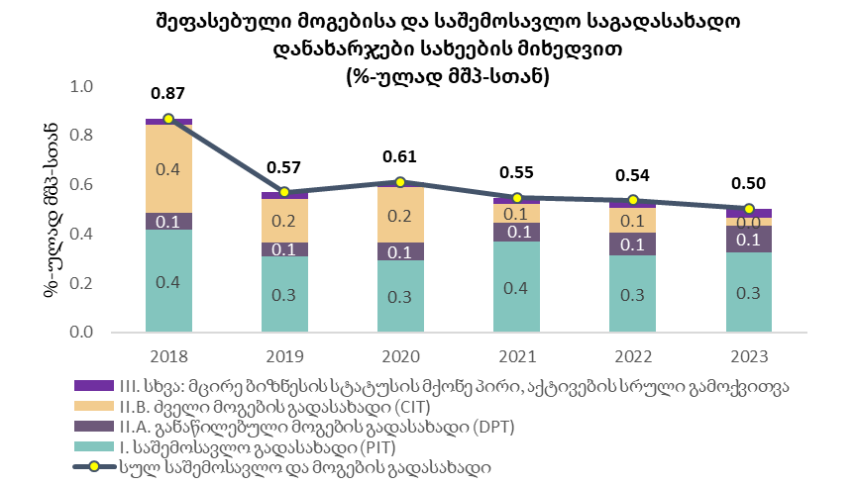გრაფიკი 2. შეფასებული მოგებისა და საშემოსავლო საგადასახადო დანახარჯი, 2018-2023

*წყარო: შემოსავლების სამსახური და სტატისტიკის ეროვნული სამსახური, ფინანსთა სამინისტროს გაანგარიშება*

### III.a.1 ძველი მოგების გადასახადი (Old CIT)

მთლიანი საგადასახადო დანახარჯი ძველი მოგების გადასახადისთვის 2023 წელს 26.5 მლნ ლარი იყო (მშპ-ს 0.03 პროცენტი). 2018-2022 წლებში აღნიშნულმა მაჩვენებელმა 162.5, 89.1, 112.3, 48.3 და 73 მლნ ლარი შეადგინა, რაც, შესაბამისად, მშპ-ს 0.36, 0.18, 0.23, 0.08 და 0.1 პროცენტს გულისხმობს. 2023 წელს კი ეს მაჩვენებელი შემცირდა და მშპ-ს 0.03 პროცენტს გაუტოლდა (გრაფიკი 3).

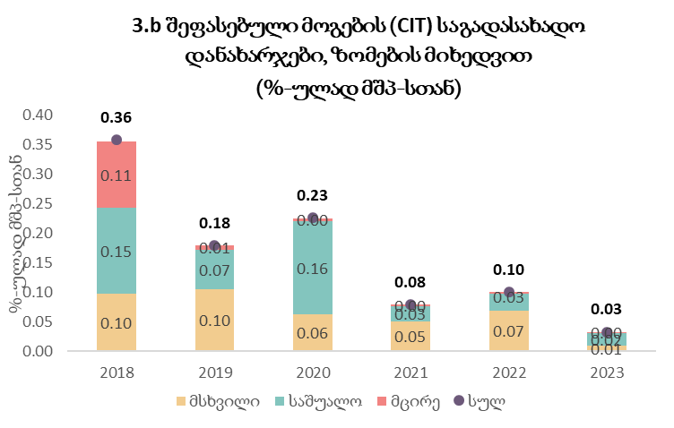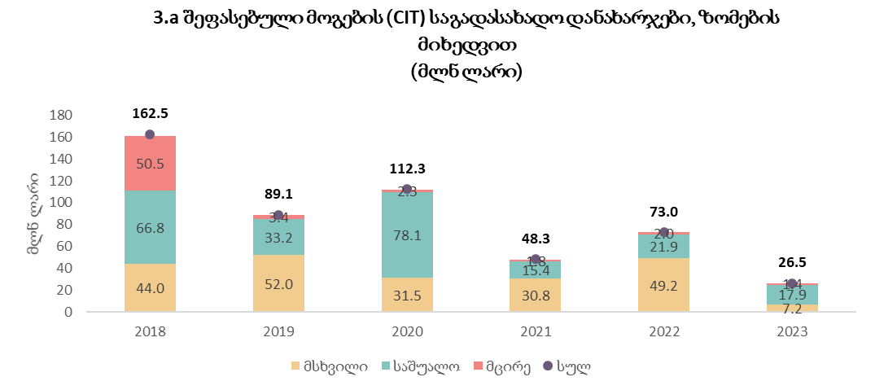**გრაფიკი 3. შეფასებული ძველი მოგების (Old CIT) საგადასახადო დანახარჯები გადამხდელთა ზომების მიხედვით, 2018-2023**

*წყარო: შემოსავლების სამსახური, ფინანსთა სამინისტროს გაანგარიშება*

*წყარო: შემოსავლების სამსახური და სტატისტიკის ეროვნული სამსახური, ფინანსთა სამინისტროს გაანგარიშება*

ძველი მოგების გადასახადი 2018-2023 წლებისთვის ასევე გაანალიზებულია გადამხდელთა კატეგორიების მიხედვით. გადამხდელთა კატეგორიები განსაზღვრულია შემოსავლების სამსახურის უფროსის N29355 ბრძანებით - „გადასახადის გადამხდელისთვის სიდიდის შესაბამისი კატეგორიის განსაზღვრის, გაუქმებისა და აღრიცხვის წესის შესახებ“ შიდა ინსტრუქციის დამტკიცების თაობაზე.

2023 წელს ძველი მოგების გადასახადის საგადასახადო დანახარჯებში მსხვილი ზომის გადამხდელთა საგადასახადო დანახარჯების მოცულობა 7.2 მლნ ლარი იყო (მშპ-ს 0.01 პროცენტი), რაც ჩამორჩება წინა წლის მაჩვენებელს (49.2 მლნ ლარი, მშპ-ს 0.07 პროცენტი) და მისი წილი მოგების გადასახადის დანახარჯებში შემცირებულია (მცირე და საშუალო გადამხდელთა საგადასახადო დანახარჯები ჯამურად 19.3 მლნ ლარს შეადგენს, რაც მშპ-ს 0.02 პროცენტია). 2018 წელს ძველი მოგების გადასახადის საგადასახადო დანახარჯებში ყველაზე დიდი წილი (მშპ-ს 0.15 პროცენტი) საშუალო ზომის გადასახადის გადამხდელებს ჰქონდათ, მათი წილი მნიშვნელოვანი იყო 2019-2020 წლებშიც. გადასახადების გადამხდელების ზომის მიხედვით ეს სტრუქტურა შეიცვალა 2021-2022 წლებში და მსხვილი ზომის გადამხდელებს აქვთ ძირითადი წილი. 2019 წლისთვის მსხვილ გადამხდელთა საგადასახადო დანახარჯების მოცულობა გაიზარდა 44 მლნ-დან 52 მლნ ლარამდე, რამაც მშპ-ს 0.1 პროცენტი შეადგინა. ამავე პერიოდში მცირე გადამხდელთა წილი მშპ-ს 0.1 პროცენტიდან 0.007 პროცენტამდე შემცირდა, ასევე შემცირდა საშუალო ზომის გადამხდელთა წილი და მშპ-ს 0.07 პროცენტი შეადგინა. 2020 წელს საშუალო ზომის გადამხდელებს კვლავ ყველაზე დიდი წილი ჰქონდათ, რამაც 78.1 მლნ ლარი და მშპ-ს 0.16 პროცენტი შეადგინა, ამავე დროს კი მსხვილ გადამხდელთა წილი მშპ-ს 0.16 პროცენტამდე გაიზარდა. 2021 წლიდან გადასახადების გადამხდელების წილები კვლავ შეიცვალა და მსხვილ გადამხდელებს ყველაზე დიდი წვლილი უკავიათ, მას მოჰყვება საშუალო ზომის გადამხდელთა წილი, ხოლო ყველაზე მცირე წილი დაფიქსირდა მცირე გადასახადების გადამხდელთა საგადასახადო დანახარჯებში. 2023 წელს საშუალო ზომის გადამხდელთა წილი კვლავ აღემატება მსხვილ გადამხდელთა წილს და 0.02 პროცენტს შეადგენს.

**ძველი მოგების გადასახადის საგადასახადო დანახარჯები ასევე გაანალიზებულია NACE**-2 სექტორების მიხედვით. 2022-2023 წელს ძველი მოგების გადასახადის საგადასახადო დანახარჯებში ტოპ სექტორები არც თუ ისე დივერსიფიცირებული იყო, რადგან დანახარჯების ძირითადი ნაწილი საფინანსო და სოციალურ საქმიანობას ეკავა. მაგალითად, 2022 წელსძველი მოგების გადასახადის საგადასახადო დანახარჯების 67 პროცენტი საფინანსო საქმიანობას ეკავა, ხოლო სოციალური საქმიანობა 23 პროცენტს შეადგენდა, 2023 წლისთვის კი სოციალური საქმიანობის წილი 59 პროცენტამდე გაიზარდა, ხოლო საფინანსო საქმიანობის წილი 28 პროცენტამდე შემცირდა. 2018 წელს ტოპ სექტორები საკმაოდ დივერსიფიცირებული იყო და ძველი მოგების გადასახადის საგადასახადო დანახარჯებში შემდეგნაირად იყო წარმოდგენილი: საფინანსო საქმიანობა დაზღვევისა და საპენსიო ფონდის გარეშე (27 პროცენტი), სოციალური საქმიანობა (10 პროცენტი), განათლება (7 პროცენტი), მშენებლობა (5 პროცენტი), პროგრამების შექმნის და ტელერადიომაუწყებლობის საქმიანობები (4 პროცენტი). 2019 წლიდან ეს სტრუქტურა მნიშვნელოვნად შეიცვალა: საფინანსო საქმიანობა დაზღვევისა და საპენსიო ფონდის გარეშე (59 პროცენტი) და სოციალური საქმიანობა (34 პროცენტი) ორზე მეტჯერ გაიზარდა. 2020 წელს სოციალურმა საქმიანობამ მთლიანი ძველი მოგების გადასახადის საგადასახადო დანახარჯების 67 პროცენტს მიაღწია, ხოლო საფინანსო საქმიანობის წილი 28 პროცენტზე დაფიქსირდა. 2021 წელს საფინანსო საქმიანობა საგრძნობლად გაიზარდა და 65 პროცენტი შეადგინა, მას მოსდევს სოციალური საქმიანობა 26 პროცენტით და განათლება 5 პროცენტით.

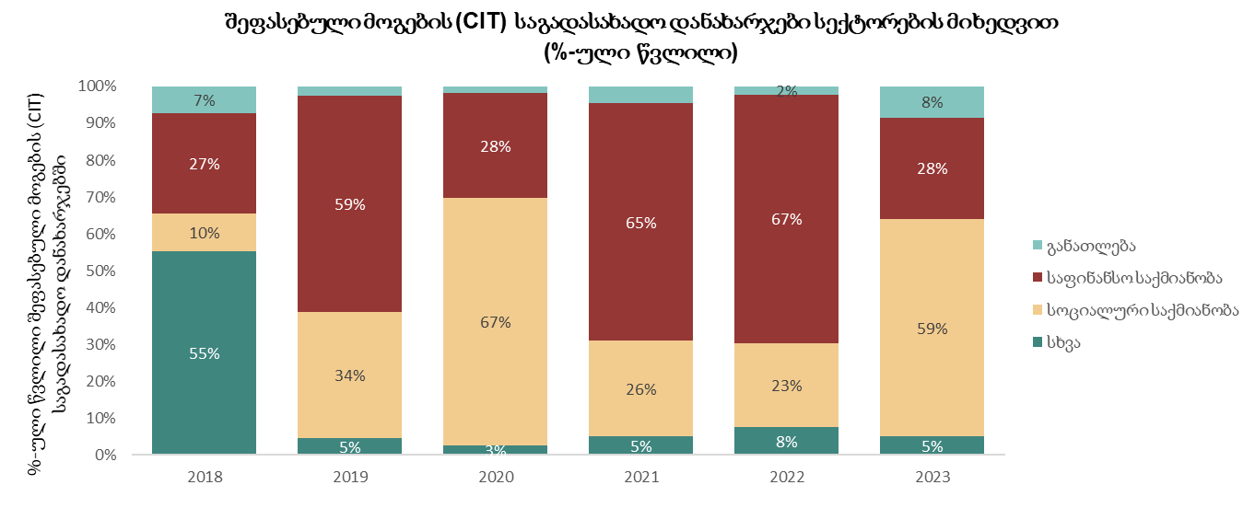**გრაფიკი 4. შეფასებული ძველი მოგების გადასახადის (Old CIT) საგადასახადო დანახარჯები სექტორების მიხედვით, 2018-2023**

*წყარო: შემოსავლების სამსახური, ფინანსთა სამინისტროს გაანგარიშება*

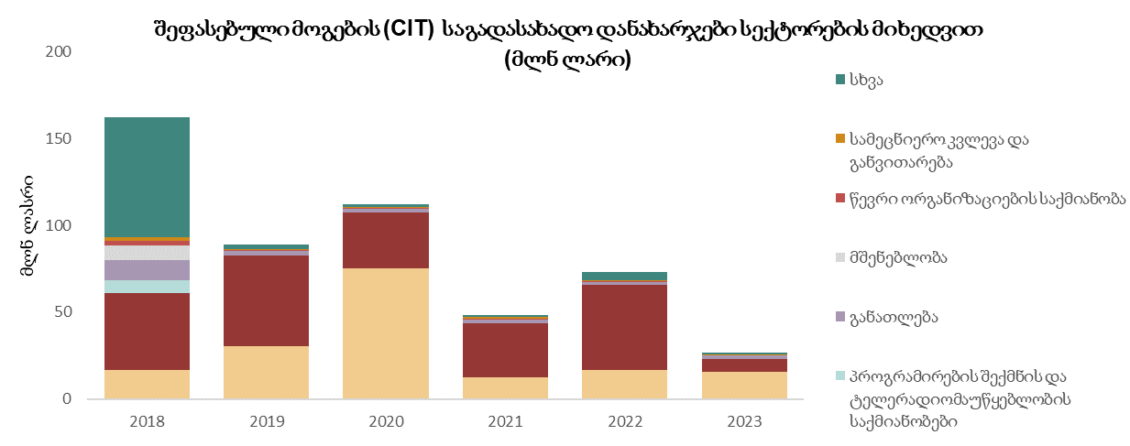**გრაფიკი 5. შეფასებული ძველი მოგების გადასახადის (Old CIT) საგადასახადო დანახარჯები სექტორების მიხედვით, 2018-2023**

*წყარო: შემოსავლების სამსახური, ფინანსთა სამინისტროს გაანგარიშება*

ძველი მოგების საგადასახადო დანახარჯების ანალიზი შეღავათიანი დაბეგვრის რეჟიმების მიხედვით გვიჩვენებს, რომ თავისუფალ ინდუსტრიულ ზონებს, მაღალმთიან დასახლებებს, საერთაშორისო კომპანიებსა და ვირტუალურ ზონებს არ ჰქონიათ შეფასების პერიოდში მნიშვნელოვანი საგადასახადო დანახარჯები (ჯამში 1 მლნ ლარზე ნაკლები შეადგინა).

### III.a.2 განაწილებული მოგების გადასახადი (ესტონური მოდელი) (DPT)

მთლიანი შეფასებული განაწილებული მოგების (DPT) გადასახადის საგადასახადო დანახარჯი 2023 წელს 85.12 მლნ ლარი (მშპ-ს 0.11 პროცენტი) იყო, რაც წინა წლებთან შედარებით მაღალი მაჩვენებელია. 2018 წელს ამ საგადასახადო დანახარჯმა 31.6 მლნ ლარი შეადგინა, რაც 2019 წელს 26.6 მლნ ლარამდე შემცირდა, 2020 წელს 35.0, 2021 წელს 47 მლნ, ხოლო 2022 წელს 67.9 ლარამდე გაიზარდა.

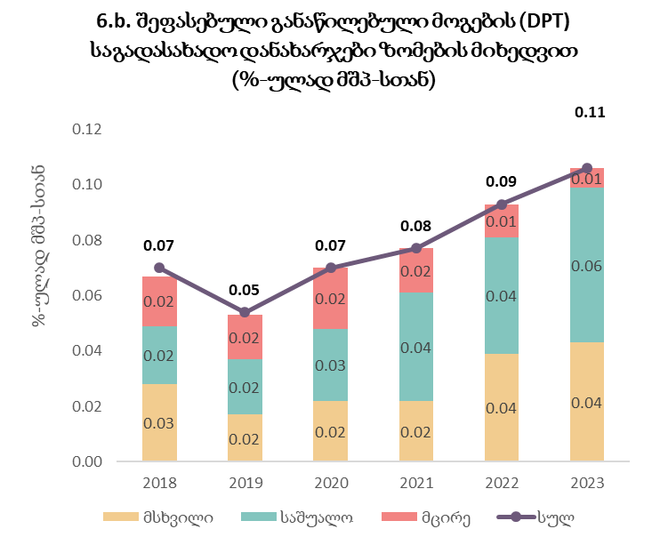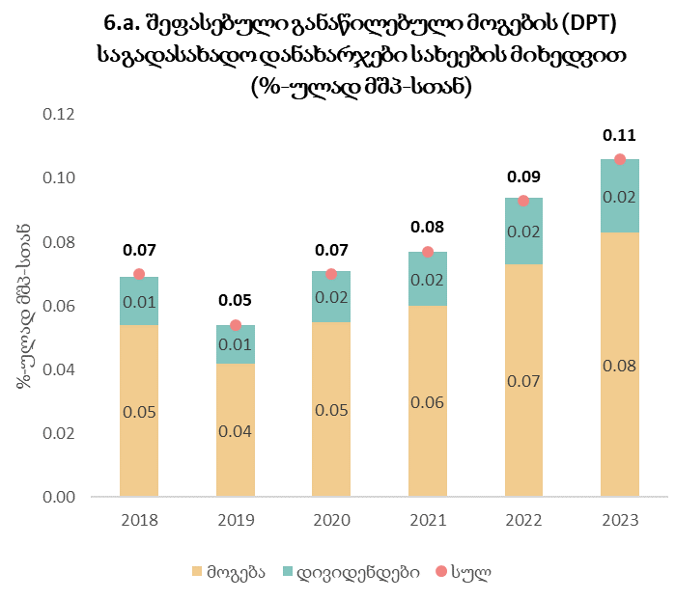**გრაფიკი 6. შეფასებული განაწილებული მოგების (DPT) საგადასახადო დანახარჯები, სახეებისა და ზომების მიხედვით, 2018-2023**

*წყარო: შემოსავლების სამსახური და სტატისტიკის ეროვნული სამსახური, ფინანსთა სამინისტროს გაანგარიშება*

*წყარო: შემოსავლების სამსახური და სტატისტიკის ეროვნული სამსახური, ფინანსთა სამინისტროს გაანგარიშება*

მთლიანი შეფასებული განაწილებული მოგების გადასახადის საგადასახადო დანახარჯები წარმოადგენს მოგებისა და დივიდენდების საგადასახადო დანახარჯების ჯამს. 2023 წელს მოგებიდან მიღებულმა საგადასახადო დანახარჯებმა 66.3 მლნ ლარი შეადგინა, მაშინ როდესაც დივიდენდების საგადასახადო დანახარჯები 18.8 მლნ ლარი იყო (მშპ-ს 0.08 და 0.02 პროცენტი, შესაბამისად). მთლიანი შეფასებული განაწილებული მოგების გადასახადის საგადასახადო დანახარჯები 2018-2023 წლებში მშპ-ს 0.05 პროცენტიდან 0.11 პროცენტამდე მერყეობდა (გრაფიკი 6), სადაც მსხვილი და საშუალო ზომის გადამხდელთა წილი მთლიან საგადასახადო დანახარჯებში თითქმის ტოლია. 2021-2022 წლებში საშუალო ზომის გადამხდელთა წილი მშპ-ს 0.04 პროცენტია, ხოლო 2023 წელს 0.06-მდე იზრდება . მსხვილი ზომის გადამხდელების წილიც 2018-2021 წლებში მშპ-ს 0.02 პროცენტის ფარგლებშია, ხოლო 2022-2023 წლებში კიმშპ-ს 0.04 პრეცენტამდე გაიზარდა. რაც შეეხება მცირე გადამხდელების წილს, ამავე 2018-2023 წლებში თითქმის ტოლია და მშპ-ს მხოლოდ 0.01-0.02 პროცენტის ფარგლებში მერყეობს.

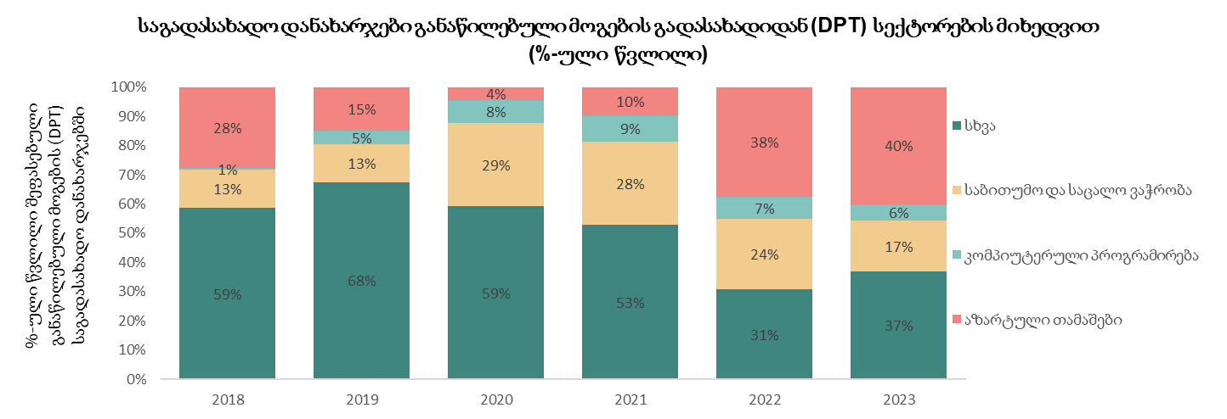**გრაფიკი 7. შეფასებული განაწილებული მოგების (DPT) საგადასახადო დანახარჯები სექტორების მიხედვით, 2018-2023**

*წყარო: შემოსავლების სამსახური, ფინანსთა სამინისტროს გაანგარიშება*

სექტორების წვლილი შეფასებული განაწილებული მოგების გადასახადის საგადასახადო დანახარჯებში წლების განმავლობაში შეიცვალა. 2018-2019 წლებში მაღალი იყო აზარტული თამაშების წილი, 2020-2021 წლებში საბუთუმო და საცალო ვაჭრობის წილი, ხოლო 2022-2023 წლებში კვლავ აზარტულ თამაშებს უკავია ყველაზე მაღალი წილი აღნიშნულ საგადასახადო დანახარჯებში. 2023 წელს განაწილებული მოგების საგადასახადო დანახარჯებში ყველაზე დიდი წვლილი აზარტულმა თამაშებმა შეიტანა (40 პროცენტი), შემდეგ კი მოდის საბითუმო და საცალო ვაჭრობა (17 პროცენტი) და საფინანსო საქმიანობა (9 პროცენტი), საგამომცემლო საქმიანობა (8 პროცენტი), კომპიუტერული პროგრამირება და სასაწყობო საქმიანობა (თითოეული 6 პროცენტი) (გრაფიკი 7). 2018 წელს შემდეგმა სექტორებმა შეიტანა ყველაზე დიდი წვლილი მთლიან შეფასებულ განაწილებული მოგების გადასახადის საგადასახადო დანახარჯებში: აზარტული თამაშები (28 პროცენტი), საბითუმო და საცალო ვაჭრობა (13 პროცენტი), სასაწყობო საქმიანობა (12 პროცენტი), სურსათით და სასმელით მომსახურება (10 პროცენტი), მშენებლობა (8 პროცენტი). შემდგომ წლებში, აზარტული თამაშების წვლილის შემცირების პარალელურად გაიზარდა ვაჭრობისა და კომპიუტერული პროგრამირების წვლილი, თუმცა 2022 წელს ორივე მათგანი მცირედით შემცირდა და დაფიქსირდა აზარტული თამაშების წვლილის ზრდა (2021 წლის 10 პროცენტიდან 2022 წლის 38 პროცენტამდე).

სხვადასხვა შეღავათიანი დაბეგვრის რეჟიმების განხილვისას (როგორიცაა თავისუფალი ინდუსტრიული ზონები (FIZ), საერთაშორისო კომპანიები, ფარმაცევტული საწარმოები, ვირტუალური ზონები, მაღალმთიანი დასახლება, ტურისტული საწარმო) იკვეთება, რომ 2023 წელს საგადასახადო დანახარჯების უმეტესობა ვირტუალური ზონებიდან მოდის. 2018 წლიდან 2021 წლამდე ვირტუალური ზონების განაწილებული მოგების გადასახადის საგადასახადო დანახარჯები 1.1 მლნ ლარიდან 11.9 მლნ ლარამდე გაიზარდა და მშპ-ს 0.01 პროცენტის ფარგლებშია.

### III.a.3 საშემოსავლო გადასახადი (PIT)

მთლიანი შეფასებული საშემოსავლო გადასახადის საგადასახადო დანახარჯი 2023 წელს 262.4 მლნ ლარი (მშპ-ს 0.33 პროცენტი) იყო, რაც 2018-2022 წლის მაჩვენებელზე მაღალია ნომინალურ გამოსახულებაში, თუმცა 2021 წელთან შედარებით შემცირდა მშპ-ს პროცენტულად. იგივე მაჩვენებელმა 2018 წელს 188.5 მლნ ლარი (მშპ-ს 0.42 პროცენტი) შეადგინა. ამის შემდგომ კი საშემოსავლო გადასახადის საგადასახადო დანახარჯმა შემცირება დაიწყო და 2019 წელს 155.1 მლნ ლარი, 2020 წელს 146.4 მლნ ლარი, 2021 წელს 223.1 მლნ ლარი, ხოლო 2022 წელს 228.2 მლნ ლარი (შესაბამისად მშპ-ს 0.31 , 0.29 , 0.37 და 0.31 პროცენტი) დაფიქსირდა.

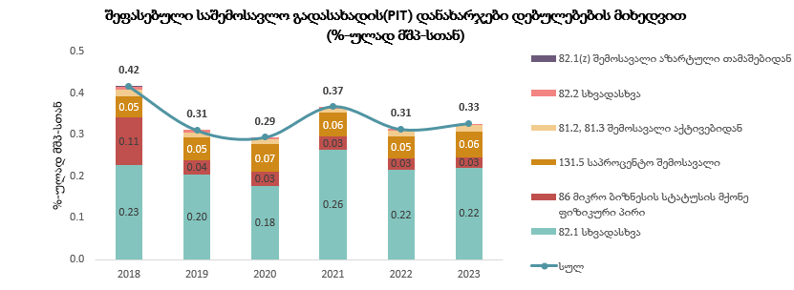**გრაფიკი 8. შეფასებული საშემოსავლო (PIT) საგადასახადო დანახარჯები დებულებების მიხედვით, 2018-2023**

*შენიშვნა: საპროცენტო შემოსავალი არ ითვალისწინებს საპროცენტო პარიტეტს, დათვლილია საშუალო ლარი-დოლარის კურსი თვის ბოლოდან შემდგომი თვის 15 რიცხვამდე, მოდიფიცირებულია ვალუტების დეკომპოზიციით GEL, USD, EUR და სხვა*

*წყარო: შემოსავლების სამსახური და სტატისტიკის ეროვნული სამსახური, ფინანსთა სამინისტროს გაანგარიშება*

საგადასახადო კოდექსის შესაბამისი დებულებების მიხედვით შეფასებული საშემოსავლო გადასახადის საგადასახადო დანახარჯები იძლევა ინფორმაციას, თუ რომელი შეღავათი რა ოდენობის დანახარჯთან არის დაკავშირებული (მაგალითად: შეღავათები აზარტული თამაშებიდან შემოსავალზე, აქტივებთან და საპროცენტო შემოსავალთან დაკავშირებული შეღავათები, შეღავათები მიკრო ბიზნესის სტატუსის მქონე ფიზიკური პირის შემოსავალზე და ა.შ). ამ მუხლების წვლილი წლების განმავლობაში უმნიშვნელოდ შეიცვალა. ყველაზე მნიშვნელოვანი წვლილი 2023 წელს შეიტანა შემდეგმა მუხლებმა: სხვადასხვა (მუხლი 82.1), საპროცენტო შემოსავალი (მუხლი 131.5), მიკრო ბიზნესის სტატუსის მქონე ფიზიკური პირი (მუხლი 86), შემოსავალი აქტივების გაქირავებიდან (მუხლი 81.2, 81.3) და შემოსავალი აზარტული თამაშებიდან (მუხლი 82.1(z)) (გრაფიკი 8).

**გრაფიკი 9. შეფასებული საშემოსავლო (PIT) საგადასახადო დანახარჯები დებულებების მიხედვით, 2018-2023**

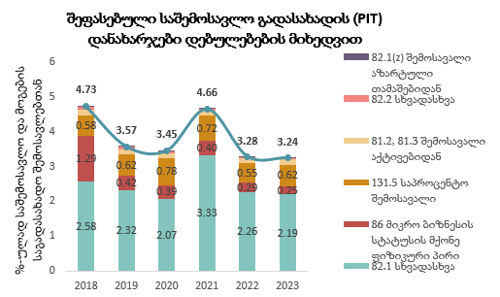

*წყარო: შემოსავლების სამსახური, ფინანსთა სამინისტროს გაანგარიშება*

2018 წელს საშემოსავლო გადასახადის საგადასახადო დანახარჯებში ყველაზე დიდი წვლილი შეიტანა შემდეგმა მუხლებმა: სხვადასხვა (მუხლი 82.1) - მოგებისა და საშემოსავლო გადასახადების საგადასახადო შემოსავლის 2.58 პროცენტი (მშპ-ს 0.23 პროცენტი), მიკრო ბიზნესის სტატუსის მქონე ფიზიკური პირი (მუხლი 86) - მოგებისა და საშემოსავლო გადასახადების საგადასახადო შემოსავლის 1.29 პროცენტი (მშპ-ს 0.11 პროცენტი) და საპროცენტო შემოსავალი (მუხლი 131.5) - მოგებისა და საშემოსავლო საგადასახადო შემოსავლის 0.58 პროცენტი (მშპ-ს 0.05 პროცენტი). რაც შეეხება 2023 წელს, საპროცენტო შემოსავალთან დაკავშირებული საგადასახადო დანახარჯები გაიზარდა ნომინალურ გამოსახულებაში და 49.8 მლნ ლარს მიაღწია, რამაც მოგებისა და საშემოსავლო საგადასახადო შემოსავალთან მიმართებაში 0.62 პროცენტი შეადგინა, რაც მშპ-სთან თანაფარდობაში 0.06 პროცენტია. აღნიშნული დანახარჯი მშპ-სთან შეფარდებით 2018-2023 წლებში შედარებით მდგრადია და მშპ-ს 0.05-0.07 პროცენტის ფარგლებში მერყეობს. საპროცენტო შემოსავალთან დაკავშირებული საგადასახადო დანახარჯების შეფასებისთვის ფინანსთა სამინისტროს წინა ანგარიშში გამოყენებულია სხვადასხვა მიდგომა და თითოეული მიდგომისთვის ჩატარებულია სენსიტიურობის ანალიზი. შესაძლო მეთოდებიდან, საგადასახადო დანახარჯების რაოდენობრივი შეფასებისთვის შერჩეული მეთოდი არ ითვალისწინებს საპროცენტო განაკვეთის პარიტეტს (IRP)[4] და გულისხმობს, რომ ეროვნულ და უცხოურ ვალუტაში არსებულ დეპოზიტებს განსხვავებული საპროცენტო განაკვეთები (და შესაბამისად, სხვადასხვა დონის რისკი) გააჩნიათ. ამასთან, დათვლილია თვის ბოლოდან შემდგომი თვის 15 რიცხვამდე საშუალო ლარი/დოლარის გაცვლითი კურსით და მოდიფიცირებულია ვალუტების დეკომპოზიციით (GEL, USD, EUR და სხვა)[5]. მიმდინარე ანგარიშში გამოყენებულია შერჩეული მეთოდი, სადაც არ არის გათვალისწინებული საპროცენტო პარიტეტი, კორექტირებულია გადასახადის გადახდის პერიოდითა და ვალუტების დეკომპოზიციით

მიკრო ბიზნესის სტატუსის მქონე ფიზიკური პირის (მუხლი 86) საგადასახადო დანახარჯები მნიშვნელოვნად არ შეცვლილა 2023 წელს და 19.85 მლნ ლარი შეადგინა (მშპ-ს 0.03 პროცენტზე შენარჩუნდა), თუმცა 0.25 პროცენტამდე დაეცა მოგებისა და საშემოსავლო საგადასახადო შემოსავალთან პროცენტულად. აღსანიშნავია, რომ ეს საგადასახადო დანახარჯი 2018 წლის შემდეგ მნიშვნელოვნად შემცირდა და მოგებისა და საშემოსავლო საგადასახადო შემოსავლების 1.3 პროცენტიდან 0.3 პროცენტის ფარგლებში იყო 2019-2022 წლებში (საშუალოდ მშპ-ს 0.04 პროცენტი). 2019 წელს აღნიშნულმა კლებამ გამოიწვია შეფასებული საშემოსავლო გადასახადის დანახარჯების შემცირებაც (გრაფიკი 9).

იურიდიული ფორმის მიხედვით შეფასებისას ჩანს, რომ ფიზიკური პირების წილი მოგებისა და საშემოსავლო საგადასახადო დანახარჯებში 2018-2023 წლებში შემცირებულია 70 პროცენტიდან 55 პროცენტამდე (გრაფიკი 10).

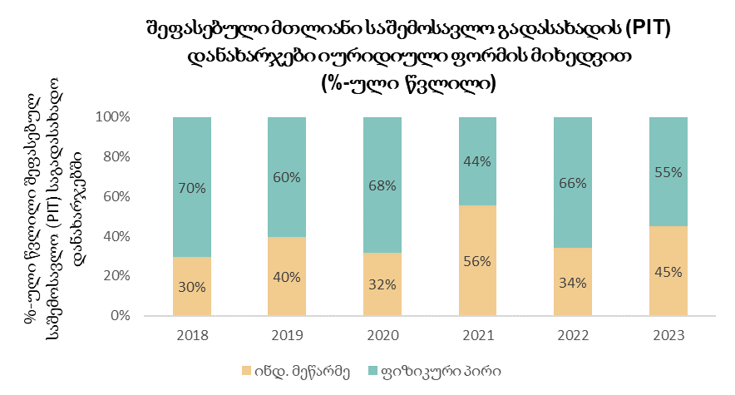**გრაფიკი 10. შეფასებული საშემოსავლო (PIT) საგადასახადო დანახარჯები იურიდიული ფორმის მიხედვით, 2018-2023**

*წყარო: შემოსავლების სამსახური, ფინანსთა სამინისტროს გაანგარიშება*

### III.a.4 სხვა მოგებისა და საშემოსავლო გადასახადები

სხვა მოგებისა და საშემოსავლო გადასახადებიდან მიღებული მთლიანი შეფასებული საგადასახადო დანახარჯები მოიცავს აქტივების მთლიან ამორტიზაციას [იხ. [TER](https://www.mof.ge/images/File/publications/2022/29-12-2022/%E1%83%A1%E1%83%90%E1%83%92%E1%83%90%E1%83%93%E1%83%90%E1%83%A1%E1%83%90%E1%83%AE%E1%83%90%E1%83%93%E1%83%9D%20%E1%83%93%E1%83%90%E1%83%9C%E1%83%90%E1%83%AE%E1%83%90%E1%83%A0%E1%83%AF%E1%83%94%E1%83%91%E1%83%98%E1%83%A1%20%E1%83%A8%E1%83%94%E1%83%A4%E1%83%90%E1%83%A1%E1%83%94%E1%83%91%E1%83%98%E1%83%A1%20%E1%83%90%E1%83%9C%E1%83%92%E1%83%90%E1%83%A0%E1%83%98%E1%83%A8%E1%83%98.pdf), გვ 70]. აღნიშნული საგადასახადო დანახარჯი 2023 წელს 8.36 მლნ ლარს (მშპ-ს 0.01 პროცენტი) შეადგენს. 2018 წლის შემდეგ, მთლიანი მოცულობა შემცირდა 9.2 მლნ ლარიდან ჯერ 7.4 მლნ-მდე, 2020 წელს 5.7 მლნ ლარამდე, 2021 წელს გაიზარდა 6.7 მლნ ლარამდე, ხოლო 2022 წელს გაიზარდა 7.7 მილიონამდე. აქტივების მთლიანი ამორტიზაციის საგადასახადო დანახარჯები ძირითადად ძველი მოგების გადასახადის რეჟიმიდან მოდიოდა 2018-2023 წლებში და ძველი მოგების გადასახადს საშემოსავლო გადასახადზე მეტი წვლილი ჰქონდა აქტივების მთლიან ამორტიზაციაში აღნიშნულ პერიოდში.

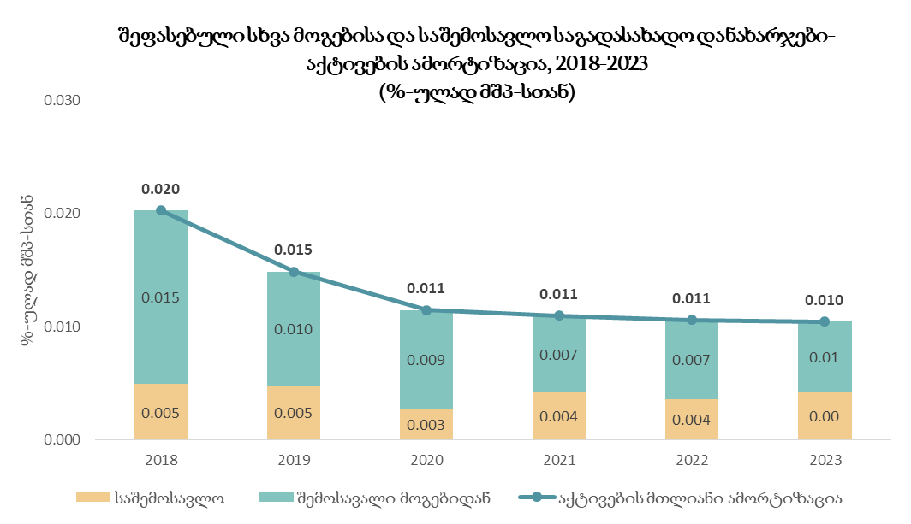**გრაფიკი 11. შეფასებული სხვა მოგებისა და საშემოსავლო საგადასახადო დანახარჯები - აქტივების ამორტიზაცია, 2018-2023**

*წყარო: შემოსავლების სამსახური და სტატისტიკის ეროვნული სამსახური, ფინანსთა სამინისტროს გაანგარიშება*

## III.b დამატებული ღირებულების გადასახადის საგადასახადო დანახარჯები

დღგ-ს საგადასახადო დანახარჯების რაოდენობრივი შეფასებისას მნიშვნელოვანია, თუ როგორ მივუდგებით არაფორმალურ სექტორს. აღნიშნულ ანგარიშში არაფორმალური სექტორი არ არის გათვალისწინებული, თუმცა 2022 წელს ჩატარებული დღგ-ს სენსიტიურობის ანალიზის დროს განხილული იყო რამდენიმე მიდგომა, სადაც ჩართული იყო არაფორმალური სექტორის შეფასებაც [იხ. [TER](https://www.mof.ge/images/File/publications/2022/29-12-2022/%E1%83%A1%E1%83%90%E1%83%92%E1%83%90%E1%83%93%E1%83%90%E1%83%A1%E1%83%90%E1%83%AE%E1%83%90%E1%83%93%E1%83%9D%20%E1%83%93%E1%83%90%E1%83%9C%E1%83%90%E1%83%AE%E1%83%90%E1%83%A0%E1%83%AF%E1%83%94%E1%83%91%E1%83%98%E1%83%A1%20%E1%83%A8%E1%83%94%E1%83%A4%E1%83%90%E1%83%A1%E1%83%94%E1%83%91%E1%83%98%E1%83%A1%20%E1%83%90%E1%83%9C%E1%83%92%E1%83%90%E1%83%A0%E1%83%98%E1%83%A8%E1%83%98.pdf), გვ 75].

წინამდებარე ანგარიშში დღგ-ს საგადასახადო დანახარჯების რაოდენობრივი ანალიზი აქცენტს აკეთებს რამდენიმე სექტორზე. აღნიშნული მოიცავს დაბეგვრისგან გათავისუფლებულ 5 სექტორს (ბავშვთა დაცვა, განათლება, აზარტული თამაშები, ჯანდაცვა, მსუბუქი ავტომობილები[6]) და ნულოვანი დაბეგვრის 2 სექტორს (სოფლის მეურნეობა, ფარმაცევტული). ამ სექტორების დანახარჯები დღგ-ს საგადასახადო დანახარჯების ანგარიშში მთლიანად შეფასებული დღგ-ს დანახარჯების უმეტესობას მოიცავს (2018-2023 წლებისთვის საშუალოდ 53.57 პროცენტი) (ცხრილი 4). რაც შეეხება მთლიან შეფასებულ დანახარჯებს, 2023 წლისთვის დღგ-ს შეფასებული დანახარჯები 5,528.6 მლნ ლარს (მშპ-ს 6.89 პროცენტს) შეადგენს, რაც მეტია 2018-2022 წლების მაჩვენებლებზე. რაც შეეხება წინა წლებს, დღგ-ს საგადასახადო დანახარჯები 2018 წელს მშპ-ს 5.24 პროცენტიდან 2019 წელს მშპ-ს 6.48 პროცენტამდე გაიზარდა (მშპ-ს შემცირებასთან ერთად), 2020 წლისთვის შემცირდა მშპ-ს 5.93 პროცენტამდე, შემდგომ 2021 წელს გაიზარდა მშპ-ს 6.8 პროცენტამდე, ხოლო 2022 წელს აღნიშნული მაჩვენებელი მშპ-ს 6.7 პროცენტამდე შემცირდა (ცხრილი 4).

**ცხრილი 4. შეფასებული დღგ-ს საგადასახადო დანახარჯები, 2018-2023**

*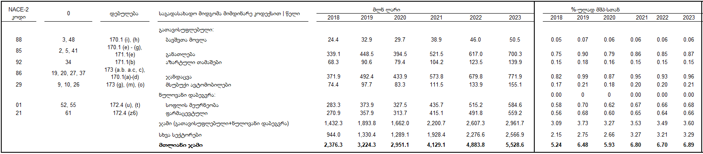***ცხრილი 4.a. შეფასებული დღგ-ს საგადასახადო დანახარჯები, მლნ ლარი და %-ულად მშპ-სთან**

**ცხრილი 4.b. შეფასებული დღგ-ს საგადასახადო დანახარჯები, %-ულად საგადასახადო შემოსავლებთან და დღგ-ს შემოსავლებთან**

*წყარო: შემოსავლების სამსახური და სტატისტიკის ეროვნული სამსახური, ფინანსთა სამინისტროს გაანგარიშება*

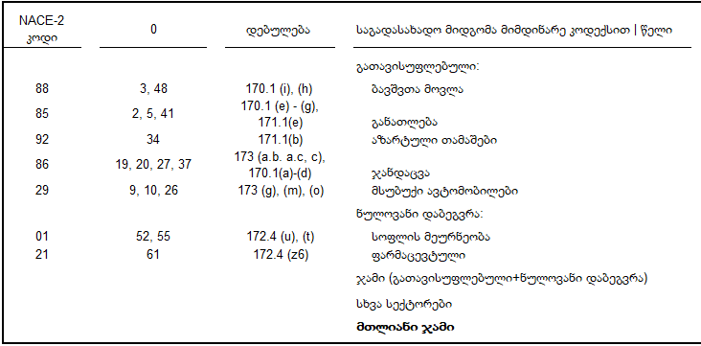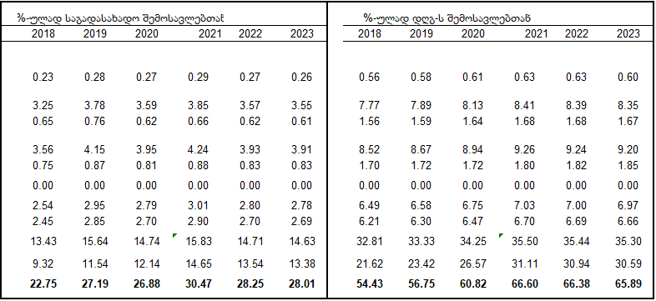

შენიშვნა: დღგ-ს საგადასახადო დანახარჯები (VATE) არ ითვალისწინებს არაფორმალურ სექტორს ბენჩმარკში. სექტორული დღგ-ს დანახარჯები გაანგარიშებულია ინდივიდუალურად (სხვა თანაბარ პირობებში), ამიტომ მათი ჯამი შესაძლოა არ იყოს მთლიანი დღგ-ს საგადასახადო დანახარჯების ტოლი, კონკრეტულ წელს

დღგ-ს შემოსავლები დათვლილია დღგ-ს დაბრუნებების გამორიცხვით

შეფასებული საგადასახადო დანახარჯები დღგ-სთვის ძირითადად კონცენტრირებულია რამდენიმე სექტორში: ჯანდაცვა, განათლება, სოფლის მეურნეობა და ფარმაცევტული სექტორი. დღგ-ს საგადასახადო დანახარჯების რაოდენობრივი შეფასება აჩვენებს, რომ აღნიშნულმა სექტორებმა 2018-2023 წლებში დღგ-ს დანახარჯების დაახლოებით ნახევარი შეადგინა. **ყველაზე დიდი წვლილ**ი ჯანდაცვამ შეიტანა 771.9 მლნ ლარით (2023 წლის მშპ-ს 0.96 პროცენტი), განათლებასა და სოფლის მეურნეობაში დღგ-ს საგადასახადო დანახარჯები მშპ-ს 0.87 პროცენტი და 0.68 პროცენტი დაფიქსირდა, შესაბამისად. ხოლო ფარმაცევტულ სექტორში აღნიშნულმა მაჩვენებელმა მშპ-ს 0.66 პროცენტი შეადგინა.

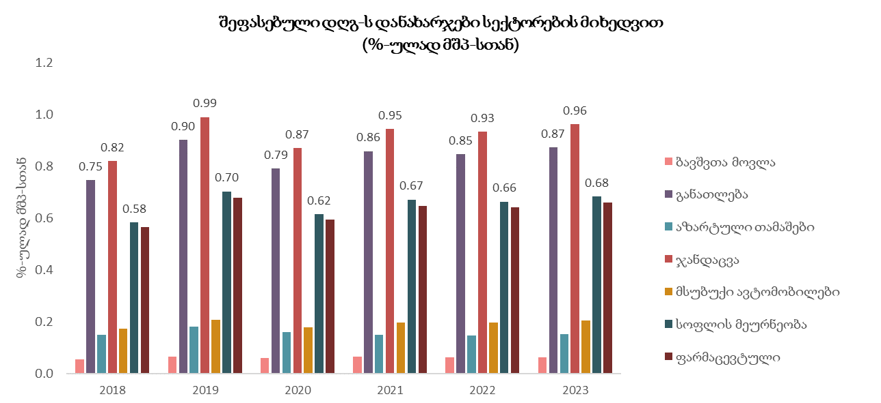**გრაფიკი 12. შეფასებული დღგ-ს საგადასახადო დანახარჯები შერჩეული სექტორებისთვის, 2018-2023**

შენიშვნა: დღგ-ს საგადასახადო დანახარჯები (VATE) არ ითვალისწინებს არაფორმალურ სექტორს ბენჩმარკში. სექტორული დღგ-ს დანახარჯები გაანგარიშებულია ინდივიდუალურად (სხვა თანაბარ პირობებში), ამიტომ მათი ჯამი შესაძლოა არ იყოს მთლიანი დღგ-ს საგადასახადო დანახარჯების ტოლი, კონკრეტულ წელს

*წყარო: შემოსავლების სამსახური და სტატისტიკის ეროვნული სამსახური, ფინანსთა სამინისტროს გაანგარიშება*

სექტორების მიხედვით შეფასებული დღგ-ს საგადასახადო დანახარჯები 2018-2023 წლისთვის აჩვენებს, რომ ჯანდაცვამ საშუალოდ მშპ-ს 0.92 პროცენტი (554 მლნ ლარი). 2023 წელს ჯანდაცვის სექტორში დღგ-ს საგადასახადო დანახარჯები მშპ-ს 0.96 პროცენტი (771.9 მლნ ლარი) შეადგინა. ეს წინა წლის მაჩვენებელზე (679.8 მლნ ლარი) მეტია. დღგ-ს საგადასახადო დანახარჯები 2023 წლისთვის თითოეულ სექტორში გაიზარდა როგორც პროცენტულად მშპ-სთან, ასევე გაიზარდა ნომინალურ დონეებში. მნიშვნელოვანი ზრდა დაფიქსირდა განათლების სექტორის დღგ-ს საგადასახადო დანახარჯებში 2018 წლიდან, როდესაც აღნიშნული მაჩვენებელი 2018 წლის 339.1 მლნ ლარიდან 448.5 მლნ ლარამდე გაიზარდა 2019 წელს, 2020 წელს შემცირდა 394.5 მლნ ლარამდე, თუმცა 2021-2022 წლებში გაიზარდა ჯერ 521.5 მლნ ლარამდე, ხოლო 2022 წელს 617 მლნ ლარამდე. 2023 წლის მდგომარეობით, ის გაიზარდა და 700.3 მლნ ლარს წარმოადგენს. 2018 წლიდან დღგ-ს საგადასახადო დანახარჯები გაზრდილია ასევე მსუბუქი ავტომობილების დღგ-ს საგადასახადო დანახარჯებშიც, რაც 2018 წელს 74.4 მლნ ლარს უტოლდებოდა, ხოლო 2023 წელს 155.1 მლნ ლარი შეადგინა (გრაფიკი 12).

# თავი IV. დასკვნა

საგადასახადო დანახარჯები განსაზღვრულია, როგორც გადახრა საბაზისო საგადასახადო სისტემიდან და ხშირ შემთხვევაში, მათ შედეგად სახელმწიფო კარგავს შემოსავლებს. ბენჩმარკული საგადასახადო სისტემა გამომდინარეობს საბაზისო (საორიენტაციო) საგადასახადო სისტემის იდეიდან, რომლის მიმართაც დგინდება საგადასახადო დანახარჯების (TE) არსებობა. ბენჩმარკის საგადასახადო სისტემის განსაზღვრისთვის საქართველოში გამოიყენება „ლეგალური“ მიდგომა, რაც საქართველოს საგადასახადო კოდექსის მიერ აღიარებულ მოდელებსა და პრინციპებს ეფუძნება.

საგადასახადო კოდექსზე დაყრდნობით იდენტიფიცირებული და შეფასებულია მოგებისა და საშემოსავლო გადასახადების 52 და დღგ-ს 66 საგადასახადო დანახარჯი.

ვინაიდან გადასახადებისგან გათავისუფლებისა და შეღავათების მიზანი არის სოციალური მიზნის მიღწევა და ბიზნესის მხარდაჭერა, ძალიან მნიშვნელოვანია ამ შეღავათებიდან გამომდინარე საგადასახადო დანახარჯების ანალიზი. სწორედ ამიტომ, ამ ანალიზის პირველი ნაბიჯია საგადასახადო დანახარჯების რაოდენობრივი შეფასება. მისი მიზანია საგადასახადო დანახარჯების შეფასება დამატებული ღირებულების გადასახადის, საშემოსავლო გადასახადისა და მოგების გადასახადისთვის, 2018 წლიდან დღემდე, მისი ტენდენციებისა და კონტრიბუტორების ანალიზის ჩათვლით. მიუხედავად იმისა, რომ დღგ-ს, საშემოსავლო და მოგების გადასახადის საგადასახადო დანახარჯების რაოდენობრივი შეფასება განხორციელდა 2018-2020 წლებისთვის საერთაშორისო სავალუტო ფონდისა და USAID-ის მიერ, ამ ანგარიშში წარმოდგენილი ზოგიერთი შედეგი მათი წინა შეფასებებისგან განსხვავებულია, საგადასახადო დანახარჯების შეფასების 2023 წლის დოკუმენტში (იხ. [TER](https://www.mof.ge/images/File/publications/2022/29-12-2022/%E1%83%A1%E1%83%90%E1%83%92%E1%83%90%E1%83%93%E1%83%90%E1%83%A1%E1%83%90%E1%83%AE%E1%83%90%E1%83%93%E1%83%9D%20%E1%83%93%E1%83%90%E1%83%9C%E1%83%90%E1%83%AE%E1%83%90%E1%83%A0%E1%83%AF%E1%83%94%E1%83%91%E1%83%98%E1%83%A1%20%E1%83%A8%E1%83%94%E1%83%A4%E1%83%90%E1%83%A1%E1%83%94%E1%83%91%E1%83%98%E1%83%A1%20%E1%83%90%E1%83%9C%E1%83%92%E1%83%90%E1%83%A0%E1%83%98%E1%83%A8%E1%83%98.pdf)) გამოყენებული გარკვეული სახის მეთოდოლოგიური ცვლილებისა და განახლებული და დაზუსტებული მონაცემების გამო. განახლებული მონაცემების გამო შესაძლოა მიმდინარე ანგარიშის შედეგები განსხვავდებოდეს გასული წლის ანგარიშში არსებული შედეგებისგან. დოკუმენტი მოიცავს 2018-2023 წლების მონაცემების რაოდენობრივ შეფასებას. მონაცემების სიმცირის გამო (მაგ: დღგ-ს საგადასახადო დანახარჯები 2023 წლისთვის) ანგარიშს გააჩნია გარკვეული შეზღუდვები, რამაც შესაძლოა ხელი შეუშალოს რაოდენობრივი შეფასების სიზუსტეს.

საგადასახადო დანახარჯების რაოდენობრივი ანალიზისას შეფასებულია დღგ-ს, მოგებისა და საშემოსავლო დანახარჯები. მოგების დანახარჯები თავის მხრივ იყოფა: ძველი მოგების გადასახადი (Old CIT) და განაწილებული მოგების გადასახადი (ესტონური მოდელი) (DPT), ასევე შეფასებულია სხვა მოგებისა და საშემოსავლო გადასახადები (მაგ: აქტივების ამორტიზაცია, მცირე ბიზნესის სტატუსის მქონე საწარმოები). ანგარიშში გამოყენებულია „შემოსავლების დანაკარგის“ (“revenue forgone”) მეთოდი იმ დაშვებით, რომ გადასახადის გადამხდელების ქცევასა და საგადასახადო ადმინისტრირებაში არ არის მოსალოდნელი ცვლილებები საგადასახადო დანახარჯების გაუქმების შემთხვევაში.

წინამდებარე ანგარიში მოიცავს 2022 წლის ანგარიშში ([TER](https://www.mof.ge/images/File/publications/2022/29-12-2022/%E1%83%A1%E1%83%90%E1%83%92%E1%83%90%E1%83%93%E1%83%90%E1%83%A1%E1%83%90%E1%83%AE%E1%83%90%E1%83%93%E1%83%9D%20%E1%83%93%E1%83%90%E1%83%9C%E1%83%90%E1%83%AE%E1%83%90%E1%83%A0%E1%83%AF%E1%83%94%E1%83%91%E1%83%98%E1%83%A1%20%E1%83%A8%E1%83%94%E1%83%A4%E1%83%90%E1%83%A1%E1%83%94%E1%83%91%E1%83%98%E1%83%A1%20%E1%83%90%E1%83%9C%E1%83%92%E1%83%90%E1%83%A0%E1%83%98%E1%83%A8%E1%83%98.pdf)) ჩატარებული სენსიტიურობის ანალიზიდან შერჩეულ შეფასებებს მოგების, საშემოსავლო და დღგ-ს საგადასახადო დანახარჯებისთვის. შერჩეული შეფასებები, რაც ანგარიშშია გამოყენებული, მოიცავს შემდეგს:

* + საპროცენტო შემოსავლის საგადასახადო დანახარჯის შეფასებისას არ არის გათვალისწინებული საპროცენტო პარიტეტი, კორექტირებულია გადასახადის გადახდის პერიოდითა და ვალუტების დეკომპოზიციით.
  + მცირე ბიზნესის საგადასახადო დანახარჯის შეფასებისას გამოყენებულია დაშვება 6.93 პროცენტიანი მოგების მარჟის შესახებ.
  + დღგ-ს საგადასახადო დანახარჯების შეფასებისას არ არის გათვალისწინებული არაფორმალური სექტორი.

**სულ შეფასებული საგადასახადო დანახარჯები 2023 წელს** 5,932.4 მლნ ლარი (მშპ-ს 7.39 პროცენტი) იყო, რაც 2018-2022 წლების მაჩვენებლებზე მეტია როგორც ნომინალურ, ისე - მშპ-ს პროცენტულ გამოსახულებაში. 2023 წლის მთლიანი საგადასახადო დანახარჯებიდან დღგ-ს საგადასახადო დანახარჯებზე მოდის მშპ-ს 6.89 პროცენტი (დაახლოებით 93 პროცენტი), ხოლო მოგებისა და საშემოსავლო საგადასახადო დანახარჯებზე - მშპ-ს 0.50 პროცენტი (დარჩენილი 7 პროცენტი). შეფასებული ძველი მოგების გადასახადისა და განაწილებული მოგების გადასახადის საგადასახადო დანახარჯები 2018 წლიდან მშპ-სთან მიმართებით დაახლოებით ორჯერ შემცირდა, რაც ძველი მოგების გადასახადის ექვსჯერ შემცირებითაა გამოწვეული (2023 წლისთვის მშპ-ს 0.03 პროცენტი), ხოლო სულ შეფასებული საშემოსავლო საგადასახადო დანახარჯები მცირედით შემცირდა მშპ-ს 0.42 პროცენტიდან (2018 წელს) 0.33 პროცენტამდე (2022 წელს).

როგორც ზემოთ აღინიშნა, ფინანსთა სამინისტროს მიერ საგადასახადო დანახარჯების რაოდენობრივი შეფასება პირველად განხორციელდა 2020 წელს და თან დაერთო 2021 წლის ბიუჯეტის თუმცა, დოკუმენტში გაანალიზებული იყო მხოლოდ დღგ-ს საგადასახადო დანახარჯები. კანონს. ამის შემდგომ წელს საგადასახადო დანახარჯების შეფასების ანგარიშის გამოქვეყნება მოხდა 2022 წელს, რომელიც მოიცავდა 2018-2021 წლებს და შესაბამისად, წარმოადგენდა საგადასახადო დანახარჯების რაოდენობრივი შეფასების გაუმჯობესებას და მოიცავდა არა მხოლოდ დღგ-ს, არამედ - მოგებისა და საშემოსავლო გადასახადების საგადასახადო დანახარჯებსაც. ანგარიში განახლდება ყოველწლიურად, დაზუსტებული მონაცემებით. საგადასახადო დანახარჯების დეტალური ნუსხა და მეთოდოლოგია იგივეა, რაც 2022 წლის ანგარიშში არის წარმოდგენილი ([TER](https://www.mof.ge/images/File/publications/2022/29-12-2022/%E1%83%A1%E1%83%90%E1%83%92%E1%83%90%E1%83%93%E1%83%90%E1%83%A1%E1%83%90%E1%83%AE%E1%83%90%E1%83%93%E1%83%9D%20%E1%83%93%E1%83%90%E1%83%9C%E1%83%90%E1%83%AE%E1%83%90%E1%83%A0%E1%83%AF%E1%83%94%E1%83%91%E1%83%98%E1%83%A1%20%E1%83%A8%E1%83%94%E1%83%A4%E1%83%90%E1%83%A1%E1%83%94%E1%83%91%E1%83%98%E1%83%A1%20%E1%83%90%E1%83%9C%E1%83%92%E1%83%90%E1%83%A0%E1%83%98%E1%83%A8%E1%83%98.pdf)). ფინანსთა სამინისტროს შემდგომი სამუშაოები ორიენტირებული იქნება შემდგომი წლებისთვის საგადასახადო დანახარჯების რაოდენობრივი შეფასების განახლებაზე, სხვა საგადასახადო დანახარჯების ანალიზის დამატებასა და საგადასახადო დანახარჯების დისტრიბუციული და სოციალურ-ეკონომიკური გავლენების ანალიზზე.

# გამოყენებული ლიტერატურა

საგადასახადო დანახარჯების შეფასების ანგარიში (2022). საქართველოს ფინანსთა სამინისტრო, <https://shorturl.at/Oz7ul>

საგადასახადო დანახარჯების შეფასების ანგარიში (2023). საქართველოს ფინანსთა სამინისტრო, <https://shorturl.at/tisRM>

საქართველოს საგადასახადო კოდექსი, <https://matsne.gov.ge/ka/document/view/1043717?publication=186>

Australian Government. (2007). Department of Treasury. Tax Expenditures Statement 2007. Canberra, Commonwealth of Australia. Available at: <https://treasury.gov.au/publication/tax-expenditures-statement-2007>

Gendron, P.-P., & Mylonas, V. (2022). Georgia: Capacity Development in Tax Expenditure Assessment. Technical Report | April 2022. Fiscal Affairs Department, International Monetary Fund.

Heady, C. & Mansour, M. (2019). Tax Expenditure Reporting and its Use in Fiscal Management: A Guide for Developing Economies. How-to-Note No. 19/2. Fiscal Affairs Department, International Monetary Fund, Washington, DC.

<https://www.imf.org/~/media/Files/Publications/HowToNotes/HTNEA2019002.ashx>

IMF (2018). *Fiscal Transparency Handbook*. International Monetary Fund, Washington, DC. <https://doi.org/10.5089/9781484331859.069>

OECD (2010). Tax Expenditures in OECD Countries. OECD Publishing, Paris, <https://doi.org/10.1787/9789264076907-en>

Swistak, A., de la Feria, R., Gendron, P.-P., & Mylonas, V. (2020). *Georgia: VAT Expenditure Policy*. Technical Report, November 2020. Fiscal Affairs Department, International Monetary Fund, Washington, DC.

Swistak, A., Vellutini, C., Gendron, P.-P., & Mylonas, V. (2022). *Georgia: Follow-Up on Tax Expenditure Assessment*. Technical Report, February 2022. Fiscal Affairs Department, International Monetary Fund, Washington, DC.

United States Agency for International Development (USAID). 2021. *Analysis of Tax Expenditures. Technical Report*. USAID, Washington, DC.

1. მონაცემების დაზუსტების გამო შესაძლოა შეიცვალოს წინა წლების საგადასახადო დანახარჯების როგორც აბსოლუტური, ისე - ფარდობითი მაჩვენებელები.
2. არ ითვალისწინებს საპროცენტო პარიტეტს და დათვლილია საშალო ლარი-დოლარის კურსი თვის ბოლოდან შემდგომი თვის 15 რიცხვამდე, მოდიფიცირებულია ვალუტების დეკომპოზიციით GEL, USD, EUR და სხვა. იხ. [TER](https://www.mof.ge/images/File/publications/2022/29-12-2022/%E1%83%A1%E1%83%90%E1%83%92%E1%83%90%E1%83%93%E1%83%90%E1%83%A1%E1%83%90%E1%83%AE%E1%83%90%E1%83%93%E1%83%9D%20%E1%83%93%E1%83%90%E1%83%9C%E1%83%90%E1%83%AE%E1%83%90%E1%83%A0%E1%83%AF%E1%83%94%E1%83%91%E1%83%98%E1%83%A1%20%E1%83%A8%E1%83%94%E1%83%A4%E1%83%90%E1%83%A1%E1%83%94%E1%83%91%E1%83%98%E1%83%A1%20%E1%83%90%E1%83%9C%E1%83%92%E1%83%90%E1%83%A0%E1%83%98%E1%83%A8%E1%83%98.pdf) დანართი 5, გვ. 70.
3. დამატებითი დეტალებისთვის იხილეთ [TER](https://www.mof.ge/images/File/publications/2022/29-12-2022/%E1%83%A1%E1%83%90%E1%83%92%E1%83%90%E1%83%93%E1%83%90%E1%83%A1%E1%83%90%E1%83%AE%E1%83%90%E1%83%93%E1%83%9D%20%E1%83%93%E1%83%90%E1%83%9C%E1%83%90%E1%83%AE%E1%83%90%E1%83%A0%E1%83%AF%E1%83%94%E1%83%91%E1%83%98%E1%83%A1%20%E1%83%A8%E1%83%94%E1%83%A4%E1%83%90%E1%83%A1%E1%83%94%E1%83%91%E1%83%98%E1%83%A1%20%E1%83%90%E1%83%9C%E1%83%92%E1%83%90%E1%83%A0%E1%83%98%E1%83%A8%E1%83%98.pdf) დანართი 5, გვ. 72.
4. საპროცენტო განაკვეთის პარიტეტისას იგულისხმება, რომ ეროვნულ და უცხოურ ვალუტაში არსებული დეპოზიტების რისკიანობა არ განსხვავდება ერთმანეთისგან.
5. იხილეთ [TER](https://www.mof.ge/images/File/publications/2022/29-12-2022/%E1%83%A1%E1%83%90%E1%83%92%E1%83%90%E1%83%93%E1%83%90%E1%83%A1%E1%83%90%E1%83%AE%E1%83%90%E1%83%93%E1%83%9D%20%E1%83%93%E1%83%90%E1%83%9C%E1%83%90%E1%83%AE%E1%83%90%E1%83%A0%E1%83%AF%E1%83%94%E1%83%91%E1%83%98%E1%83%A1%20%E1%83%A8%E1%83%94%E1%83%A4%E1%83%90%E1%83%A1%E1%83%94%E1%83%91%E1%83%98%E1%83%A1%20%E1%83%90%E1%83%9C%E1%83%92%E1%83%90%E1%83%A0%E1%83%98%E1%83%A8%E1%83%98.pdf), დანართი 5.
6. ამ სექტორში VATE რაოდენობრივი შეფასება არ ითვალისწინებს, რომ დაბეგვრის მიზნებისათვის აღნიშნული დანახარჯის საპირისპიროდ მსუბუქი ავტომობილები იბეგრება აქციზის გადასახადით.